201507271216輔英科技大學帶給惠民醫院護理之家歡笑
50時事新聞
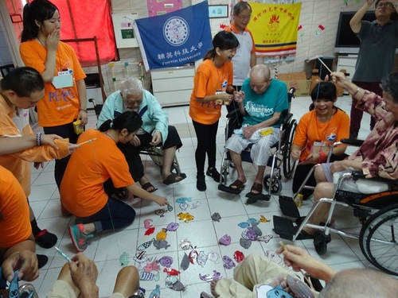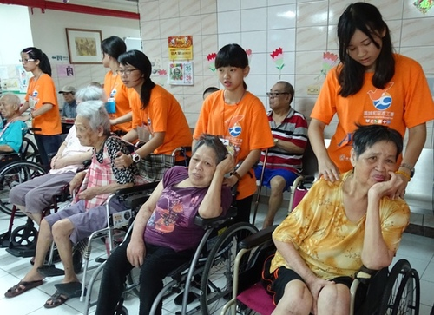
︻記者嚴光澎報導︼輔英科技大學七月廿四日起跨海來澎湖傳愛，昨日下午二時到惠民醫院護理之家為居民進行一系列陪伴照護活動，並為七月生日的老人舉行慶生祝福活動，載歌載舞，老人們雙手鼓掌，氣氛熱烈。
帶隊林艷枝老師說輔英科大到澎湖從事志工活動已有十年，惠民醫院護理之家的居民是他們長期關懷照護的對象。許多老人家都已和他們成為老朋友，一見到面，﹁嗨，這次要來多久？﹂家住七美的陳先生熟悉的問林老師。愛唱梨花淚九十多歲的陳香阿嬤身體微恙，仍說﹁我卡爽快，嘜唱乎拰聽。﹂
活動中設計有釣魚，許多澎湖在地的阿公阿嬤，釣起魚來，高興的和學生分享魚的名稱與種類，及年輕時在澎湖海域釣魚出海的種種故事。
慶生時，協助餵食阿公阿嬤吃蛋糕的怡璟眼眶泛紅，她說：﹁到護理之家幫忙阿公阿嬤慶生，看到他們熱情地的跟我們一起載歌載舞，讓我覺得雖然他們有的行動不便，手或腳沒有力氣，但還是保有那顆赤子之心！在我餵一位阿公吃蛋糕的時候，心裡有一種很深很深的感觸。記得家裡隔壁的爺爺和這位阿公長的很像，讓我覺得如果隔壁爺爺還在的話，會不會也期望有人陪著他，一直到他離開人世．．，想到就覺得很難過也很感慨。﹂
隊長陳玉玲已經來惠民護理之家三年了，她說每次來，看到有些阿公阿嬤已離開人世，心中有許多不捨難過。但在他們受安養照護的最後歲月裡，聽他們講人生的故事，生活中的點點滴滴，彼此分享愛與關懷，美好的回憶都留在內心深處。
輔英科大這次共有十八位師生跨海來澎湖，除了惠民醫院護理之家，也到惠民啟智中心，協助３４周年慶暨園遊會義賣活動，並到障礙者協會會員家中協助環境清潔，及做居家照護。
惠民醫院護理之家阿公阿嬤釣起魚來。（嚴光澎攝）４６０３
△輔英科大學生關懷阿公阿嬤。（嚴光澎攝）
http://blog.xuite.net/penghu.dialy/blog/328352923

